Тезисы должны быть оформлены следующим образом:
- в формате текстового редактора Microsoft Word;
- объем тезисов должен составлять не более двух страниц;
- формат А4, поля: верхнее – 2,5 см, нижнее – 1,5 см, левое – 2 см, правое – 2 см;
- шрифт Times New Roman размер шрифта 12 пт;
- межстрочный интервал – одинарный;
- абзац (автоматический) –1 см;
- выравнивание текста по ширине;
- перенос слов автоматический;
- ширина таблиц и рисунков не более 17 см, размер шрифта заголовков и содержания таблиц 10 пт;
- рисунки в формате TIFF, PNG с разрешением не более 300 dpi;
- формулы вставляются отдельной строкой без отступа и форматируются по центру. При наличии в тексте ссылок на формулы последние необходимо нумеровать арабскими цифрами у правого края листа в круглых скобках. Ссылки в тексте на формулы также дают в круглых скобках;
- тезисы могут быть представлены на русском или английском языке.

Пример оформления тезисов на следующей странице

DOI не удалять, заполняется оргкомитетом
НАЗВАНИЕ ДОКЛАДА ПРОПИСНЫМИ БУКВАМИ ЖИРНЫМ ШРИФТОМ БЕЗ ТОЧКИ В КОНЦЕ
¹Иванов В.Н., ¹Дмитриев М.А., ²Петров С.В.
¹Балтийский федеральный университет им. И. Канта, Калининград
²Томский государственный университет, Томск

Тезисы должны быть набраны в формате текстового редактора Microsoft Word: формат А4, поля: верхнее – 2,5 см, нижнее – 1,5 см, левое – 2 см, правое – 2 см, выравнивание текста по ширине, межстрочный интервал – одинарный, абзац (автоматический) – 1 см, шрифт Times New Roman размер шрифта 12 пт, перенос слов автоматический.
Объем тезисов должен составлять не более двух страниц на русском или английском языке. Формулы вставляются отдельной строкой без отступа. При наличии в тексте ссылок на формулы последние необходимо нумеровать арабскими цифрами (1) у правого края листа в круглых скобках.
λV_{aw} = d_{ск}V (1)
Ширина таблиц и рисунков не более 17 см, размер шрифта заголовков и содержания таблиц 10 пт. Рисунки (см. рис. 1) в формате TIFF, PNG с разрешением не более 300 dpi. Размер символов на рисунке и подписей под рисунком должен соответствовать размеру 10 пт.
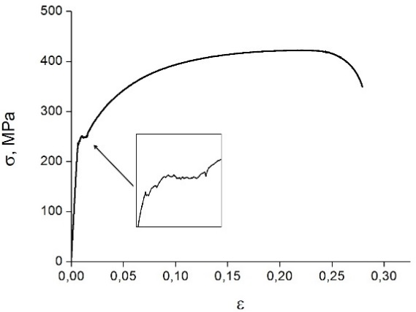
а | б
Рис. 1. Диаграмма нагружения биметалла (а) и структура материала (б)

Ссылки на таблицы должны быть помещены в тексте до таблицы (см. таблица 1), заголовок таблицы (шрифт Times New Roman размер шрифта 10 пт) отделяется от основного текста отступом. Ссылки на литературу в тексте указываются в квадратных скобках [1, 2]. Список литературы (шрифт 10 пт) помещается в конце тезисов после ссылки на источник финансирования.

Таблица 1. Кристаллографические плоскости и направления преимущественного скольжения
Тип кристаллической решетки | Направление скольжения | Плоскость скольжения
ГЦК ГП ОЦК | <110> <110> <113> <111> | {111} {0001} {100} {101} {112}

Пример оформления ссылки на источник финансирования: Работа выполнена в рамках государственного задания ИФПМ СО РАН, проект III.23.1.1.

1. Кабрин В.И. Транскоммуникативный подход в интерпретации личностной одаренности и креативности // Вестник Томского государственного университета. 2013. № 369. С. 154–160.
2. Дисперсно-наполненные полимерные композиты технического и медицинского назначения / Б.А. Люкшин, С.В. Шилько, С.В. Панин и др. Новосибирск, Изд.-во СО РАН. – 2017. – 311 с.

